CONTRALORÍA SOCIAL
- CAPACITACIÓN DEL COMITÉ

.4100

Contenido Temático

- Inducción a la Contraloría Social
  - Antecedentes
  - Objetivos
  - Beneficios de la CS
  - Estructura Organizativa

- Comités de Contraloría Social
- Funciones del responsable de Contraloría Social en la Instancia
Ejecutora y Funciones de los integrantes del CCS
- Acciones de Vigilancia del CCS
- Formatos y su Llenado
- Solicitud de información y estrategias de vigilancia
- Mecanismos para la captación y seguimiento de quejas y denuncias

Inducción a la Contraloría Social

La Contraloría Social es la participación activa de los beneficiarios para supervisar y vigilar que la gestión gubernamental y el manejo de los recursos federales que reciben las Universidades Públicas se realicen con transparencia, eficacia y honradez.

Antecedentes:

En el año 2001 la secretaría de Educación pública (SEP) empezó a llevar a cabo diversas estrategias para que las Instituciones de Educación Superior (IES) realizaran diversos ejercicios de planeación concursables y participativos, los cuales son elaborados por las principales áreas estratégicas de trabajo, tal como la académica, de vinculación, de planeación y evaluación, así como la de administración, con la finalidad de mejorar y asegurar la calidad de los Programas Educativos (PE), así́ como los servicios que ofrecen.

Objetivo Contraloría Social:
Conocer los criterios generales para el cumplimiento de las disposiciones en materia de la promoción de Contraloría Social (CS) 2023, para que los beneficiarios o Integrantes del comité (s) vigilen la aplicación correcta de los recursos públicos federales asignados a las Instancias Ejecutoras

Beneficio

Población Beneficiaria
Directa
Población Beneficiaria
Indirecta

Comités de Contraloría
Social

Estructura Organizativa:

Instancias
Ejecutoras

Secretaria de la función publica

Población Beneficiaria
Otros Actores Interesados
(CPC ́s, OSC, etc.)

Organizaciones Sociales y Civiles e Instituciones

Las personas son el punto crucial de la Contraloría Social, pues son quienes operan e implementan las acciones de vigilancia
y reportan irregularidades ante las dependencias
correspondientes.

Órganos de Control (OIC y OEC)

Instancias Normativas

Beneficios:

Ciudadaniza el combate a la corrupción y a la impunidad en los programas federales de
desarrollo social.
Vigila las acciones gubernamentales para influir en la correcta aplicación de los recursos públicos y en la mejora de la gestión pública
Inhibe el uso de los programas para fines distintos al desarrollo social

Dota de herramientas a la ciudadanía y población beneficiara para identificar y
denunciar posibles irregularidades
Fortalece la transparencia y rendición de cuentas
Permite el acercamiento entre el Gobierno y la ciudadanía e incrementa la confianza

Comité de Contraloría Social

Deberá de contar con las siguientes características:

  - Nombre del Comité de CS del PRODEP de la Instancia Ejecutora

  - Vigencia: Un año, con posibilidad de renovación de dos años

  - Integrantes del Comité: Deberán ser elegidos mediante una convocatoria pública abierta entre los miembros de la comunidad estudiantil, académica y administrativa de la IE

  - Número de integrantes: Serán mínimo dos y máximo cuatro
miembros. (Promover mismo número de hombres y mujeres.)

Documentos de Contraloría Social

Los documentos normativos de la Contraloría Social son para planear, operar y dar seguimiento a las actividades de Contraloría Social 2023, para generar acciones de seguimiento, supervisión y vigilancia a los recursos autorizados a los programas sociales. Asimismo, estos son elaborados por la Instancia Normativa.

Esquema de Contraloría Social
Guia Operativa de Contraloría Social
Programa anual de Contraloría Social (PATCS)

Esquema de Contraloría Social

Documento rector para planear, operar y dar seguimiento a las actividades de CS, para generar acciones de seguimiento, supervisión y vigilancia.

Difusión
Capacitación y asesoría a los CCS
Estrategia para realizar las actividades de promoción, de acuerdo a las características de cada programa federal de desarrollo social, que debe realizar y coordinar la dependencia o entidad de la Administración Pública Federal

Seguimiento
Actividades de coordinación

Guía Operativa de Contraloría Social
Sistema
Informático de Contraloría Social
Capacitación y
asesoría a Servidores Públicos, Beneficiarios y CCS
Quejas y
Denuncias
Participación
de IN, IE,
Órganos de Vigilancia
PROCEDIMIENTOS
Plan de
DifusionN

Es un documento que interpreta el mandato de los Lineamientos para la promoción y operación de la Contraloría Social en los programas federales de desarrollo social; o sea, indica cómo realizar las actividades de CS.

Éste señala los procedimientos que deberán seguir los Responsables de la CS nombrados en cada una de las universidades Tecnológicas y Politécnicas (Instancias Ejecutoras), que resultaron beneficiadas por el PRODEP, con el propósito de promover y dar seguimiento a la CS en la operación de programas.

Informe del comité de Contraloría Social

Comités de Contraloría Social

Responsable de Contraloría Social en la Instancia
Ejecutora

En cada Instancia Ejecutora beneficiada con recursos del Programa, se deberá de nombrar a un Responsable de la Contraloría Social (RCS), el cual coadyuvará para realizar todas las actividades de planeación, promoción y operación, así́ como el seguimiento de la CS, en el marco de los “Lineamientos para la promoción y operación de la Contraloría Social en los programas federales de desarrollo social”.

Funciones del responsable de Contraloría Social
en la Instancia Ejecutora

  - Tomar la capacitación de la CS que la IN le proporcionará
  - Elaborar el PITCS y capturarlo en el SICS
  - Verificar que los beneficiarios del programa federal cumplan con los requisitos
de acuerdo con la normatividad aplicable
  - Difundir las Actividades de CS en la página electrónica institucional, de
acuerdo con el guion entregado por la IN
  - Coadyuvar para formar el Comité de Contraloría Social, registrar en el SICS e imprimir la constancia y entregarla al comité
  - Realizar los Materiales de Capacitación para los miembros del Comité, basándose en la metodóloga de la Capitación elaborada por la Instancia normativa
  - Capacitar a los miembros del o los Comité (s) en materia de Contraloría Social

  - Reportar a través del SICS la información relacionada con la planeación, promoción y operación; así́ como el seguimiento de las actividades de la Contraloría Social del Programa Federal Social vigente
  - Distribuir los Materiales de Difusión de la IN e Incorporarlos en el SICS y realizar la
y difusión de éstos
  - Realizar la asesoría en todas las actividades de la Contraloría Social a los integrantes del CCS o beneficiarios que lo soliciten
  - Asesorar a los miembros del Comité en el llenado del Informe Anual del Comité de
Contraloría Social y capturarlo en el SICS
  - Responder todos los requerimientos de la Instancia Normativa, de la secretaría de la Función Pública, del Órgano Estatal de Control, o en su caso de la Auditoría Superior de la Federación.
  - Estar al pendiente de responder en tiempo y forma todos los requerimientos de las
actividades de Contraloría Social de acuerdo a las fechas establecidas
  - Recibir las quejas y denuncias sobre la aplicación y ejecución del Programa, recabar la información de estas y en su caso, presentarlas junto con la información recopilada al RCS de la IN, a efecto de que se tomen las medidas a que haya lugar

    - Recibir las quejas y denuncias que puedan dar lugar a la finca miento de responsabilidades administrativas, civiles o penales relacionadas con el Programa, así́ como turnarlas al Órgano Estatal de Control (OEC) y al Responsable de CS de la DGUTyP para su atención y seguimiento
    - Deberá de realizar reuniones con los beneficiarios del programa federal, con la participación de los integrantes del CCS, a fin de promover que realicen actividades de CS, así como que expresen sus necesidades, opiniones, quejas y denuncias y las peticiones relacionadas con el programa federal, por cada reunión levantar una minuta y subirla al SICS.
    - Al final del ejercicio elaborar un Reporte para mejorar las actividades de la
Contraloría Social para el próximo ejercicio y enviarlo a la Instancia Normativa
    - El RCS en la IE es el responsable de subir la información de CS en el SICS y guardar todos los documentos, formatos, reportes originales.

Acciones de Vigilancia del CCS
- Vigilar que se difunda información suficiente, veraz y oportuna sobre la operación del programa federal.
- Vigilar que el ejercicio de los recursos públicos para las obras, apoyos o servicios sea oportuno transparente y con
apego a lo establecido en las reglas de operación.
- Vigilar que los beneficiarios del programa federal cumplan con los requisitos para tener esa característica.
- Vigilar que se cumpla con los periodos de ejecución de las obras o de la entrega de los apoyos o servicios.
- Vigilar que exista documentación comprobatoria del ejercicio de los recursos públicos y de la entrega de las obras,
apoyos o servicios.
- Vigilar que el programa federal no se utilice con fines políticos, electorales, de lucro u otros distintos al objeto del
programa federal.
- Vigilar que el programa federal no sea aplicado afectando la igualdad entre mujeres y hombres.
- Vigilar que las autoridades competentes den atención a las quejas y denuncias relacionadas con el programa federal.
- Recibir las quejas y denuncias sobre la aplicación y ejecución de los programas federales, recabar la información de estas y, en su caso, presentarlas junto con la información recopilada a la Representación Federal o Estatal, a efecto de que se tomen las medidas a que haya lugar.
- Recibir las quejas y denuncias que puedan dar lugar al financiamiento de responsabilidades administrativas, civiles o penales relacionadas con los programas federales, así como turnarlas a las autoridades competentes para su atención (Instancia Normativa y al OEC o a la SFP).

Formatos y su llenado

Anexo 1 PITCS (Programa Institucional de CS)

Anexo 2
Minuta de Reunión

Anexo 3 Acta de Constitución
Anexo 5 Solicitud de Información
Anexo 6 Informe final del comité de
Contraloría Social
Anexo 7
Cédula de quejas y
denuncias
Anexo 8
control de quejas
y denuncias
Anexo 4
Acta de sustitución de un integrante del comité de CS

Anexo 1 PITCS

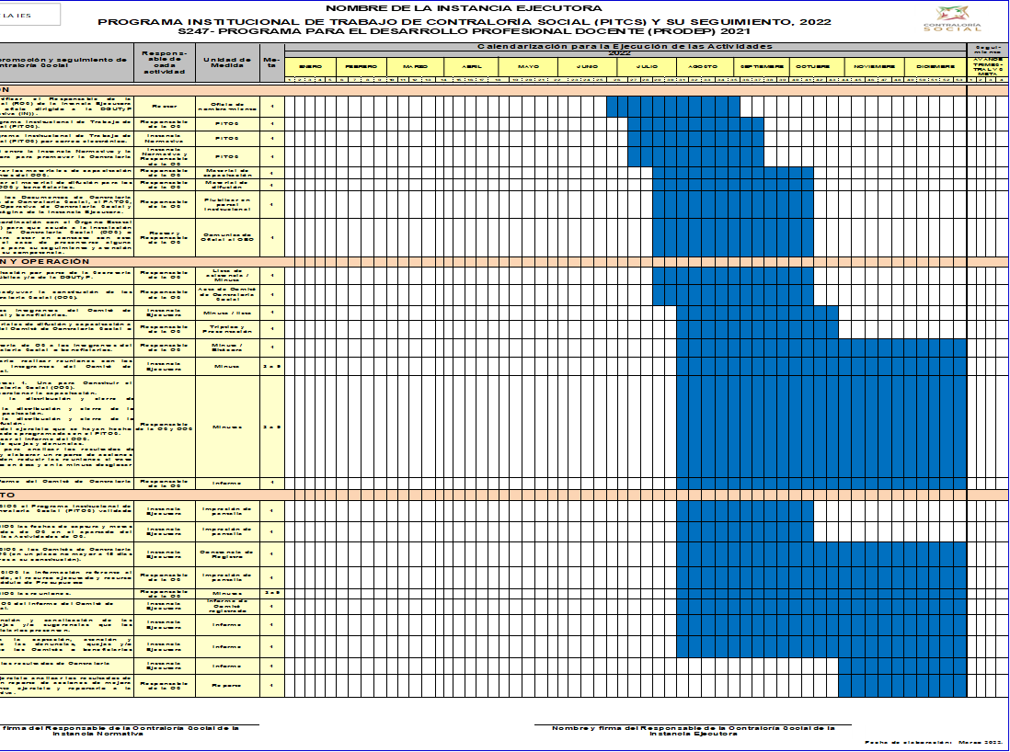

El PITCS contiene las actividades de CS que deberán realizarse durante el periodo de vigilancia 2021, así como la calendarización de estas.

Cuentan con 30 días naturales para subirlo en la página de la Universidad, en la sección de documentos requisita dos de la CS y de la DGTUyP, después de la fecha de elaboración.

Elaboración del PITCS

Los cambios que se le hacen a este documento son:
  - Logo de la IES, colocar el logo de la Universidad
  - Nombre de la Universidad
  - Actividad 12, al menos 1 deben poner en meta
  - Nombre y Firma del responsable de CS
  - Fecha de elaboración.

- Una vez llenado el PITCS, se firma y se guarda en PDF
- El nombre del archivo se debe de guardar como: PITCS UTCH (Iniciales de la Universidad, ejemplo: PITCS UTCH (PITCS de la UT de Chihuahua)
- Se envía a la DGUTyP para su validación (antes de subirlo en la página de la
Universidad en sección Formatos Confidenciales

Anexo 2 Minuta de Reunión

  - Es importante recordar que el Responsable de CS tiene que levantar una minuta por cada reunión de CS (Anexo 3), la cual será firmada al menos por un servidor público de la IE, integrantes del comité y un beneficiario.
  - Antes de la primera reunión el Responsable de CS ya debió haber cumplido con la elaboración del Material de difusión y de Capacitación y validados por el Responsable de la IN (DGUTyP).
  - Así como haber enviado el (los) Archivo (s) de material (es) de Capacitación con el siguiente nombre:
MCAPACITACION-UTCH-PRODEP 2023 y el archivo de Material de Difusión: MDIFUSION-UTCH-PRODEP 2023

Posteriormente se procede a identificar las reuniones a llevar a cabo y finalmente se formalizan los
objetivos.

Objetivos de la Reunión:
- Constituir el Comité de Contraloría Social
- Capacitar a los integrantes del Comité de CS
- Supervisar la Distribución del presupuesto asignado
- Supervisar la distribución y cierre de los materiales de capacitación
- Supervisar la distribución y cierre de los materiales difusión
- Verificar que se hayan realizado todas las actividades programadas el PITCS al cierre del año
- Realizar el informe final de CCS y subirlo a la página de la UTCH
- Elaborar reporte final de quejas y denuncias
- Analizarlos resultados y elaborar un reporte final de C.S. y acciones de mejora para el ejercicio fiscal siguiente

El (los) objetivo (s) se eligen de acuerdo a los puntos a tratar en la reunión y el nombre del archivo en la minuta, depende del número de objetivo, Por ejemplo: Reunión para constituir el Comité, nombre del archivo se llamará:
A2-1-Utch (Significa Anexo 2 del Objetivo 1 de la Universidad Tecnológica de Chihuahua)

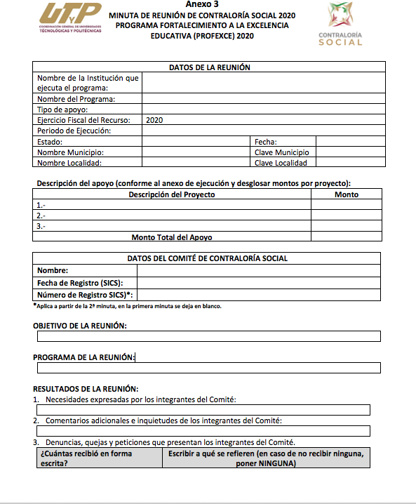
Elaboración de Minuta

Nombre del Comité de Contraloría Social: Universidad Tecnológica de Chihuahua – CCS PRODEP 2023 (Ejemplo)

Resultados de la reunión, al menos registrar un comentario en los puntos 1 y 2

Nombre de la Institución: Universidad
Tecnológica o Politécnica Nombre del Programa: PRODEP Tipo de Apoyo: Financiero
Ejercicio Fiscal: 2023
Periodo de Ejecución: OCTUBRE A DICIEMBRE 2023
para PRODEP

Aquí se van a describir los datos del apoyo (conforme al anexo de ejecución y desglosar los montos por proyecto), Fecha de registro y número de registro en el SICS

Esta minuta es la más importante de todas y en Acta de Constitución del comité

Objetivos de la Reunión

  - Constituir el Comité de Contraloría Social
  - Capacitar a los integrantes del Comité de CS
  - Supervisar la Distribución y cierre del presupuesto asignado
  - Supervisar la distribución y cierre de los materiales de capacitación
  - Supervisar la distribución y cierre de los materiales de difusión
  - Verificar que se hayan realizado todas las actividades programadas en el PITCS al cierre del año
  - Realizar el informe final CCS y subirlo la página de la UTCH
  - Analizar los resultados y elaborar un reporte final de C.S. y acciones de mejora para el siguiente ejercicio fiscal

El Objetivo lo van a poner tal cual de esta lista

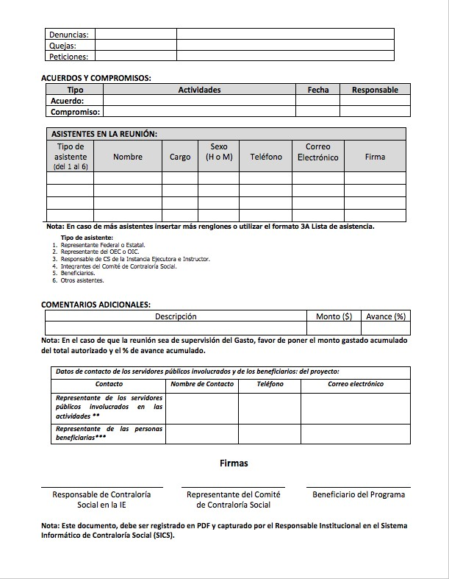
En el caso de que la reunión sea de supervisión del Gasto, favor de poner el monto gastado acumulado del total autorizado y el % de avance acumulado.

Firma primeramente el Responsable de CS de la IE, el representante del CCS y un beneficiario del Programa
En la segunda hoja, van a quedar asentados los acuerdos a los que llegaron, así como los compromisos para la siguiente reunión

Se registrarán los tipos de asistentes a la reunión, en caso de que haya más asistentes utilizar el formato.

Aquí van los Datos de contacto de los servidores públicos involucrados y de los beneficiarios del proyecto

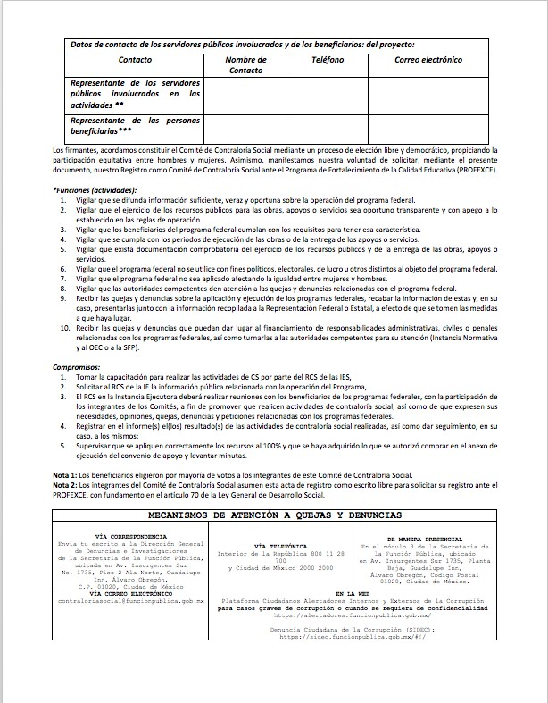
Anexo 3 Acta de Constitución del Comité de CS
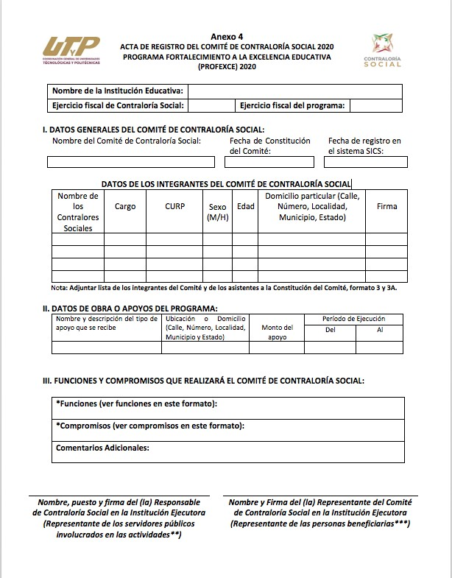
•
•
•

Una vez realizada la
difusión de Contraloría Social y se hayan reunido los beneficiarios y demás tipos de asistentes para conformar el Comité́.
anexo 3, elegido por mayoría de votos, el Responsable de Contraloría Social procede al llenado del anexo A3 que corresponde al Acta de Constitución del Comité para prodep 2021
Los beneficiarios eligen por mayoría de votos a los integrantes de este CCS. Los integrantes del CCS asumen esta acta de registro como escrito libre para solicitar su registro, con fundamento en el
artículo 70 de la Ley General
de Desarrollo Social.
Se debe capturar a más tardar dentro de los 15 días hábiles, posteriores a la fecha de su constitución

Esta es la segunda hoja del Acta de Constitución del Comité́ donde se mencionan las funciones y compromisos que debe seguir el Comité́ de CS

Compromisos del Comité de CS

Los Compromisos del Comité́ de CS son los siguientes:

- Tomar la capacitación para realizar las actividades de CS por parte del RCS de las IES.
- Solicitar al RCS de la IE la información pública relacionada con la operación del Programa.
- El RCS en la Instancia Ejecutora deberá realizar reuniones con los beneficiarios de los programas federales, con la participación de los integrantes de los Comités, a fin de promover que realicen actividades de
contraloría social, así́ como de que expresen sus necesidades, opiniones, quejas, denuncias y peticiones
relacionadas con los programas federales.
- Registrar en el informe(s) el(los) resultado(s) de las actividades de contraloría social realizadas, así como
dar seguimiento, en su caso, a los mismos.
- Supervisar que se apliquen correctamente los recursos al 100% y que se haya adquirido lo que se autorizó́ comprar en el anexo de ejecución del convenio de apoyo y levantar minutas

Anexo 4 Acta de Sustitución de un integrante del
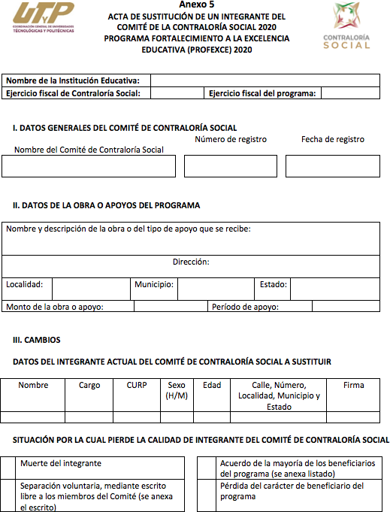
Comité de CS
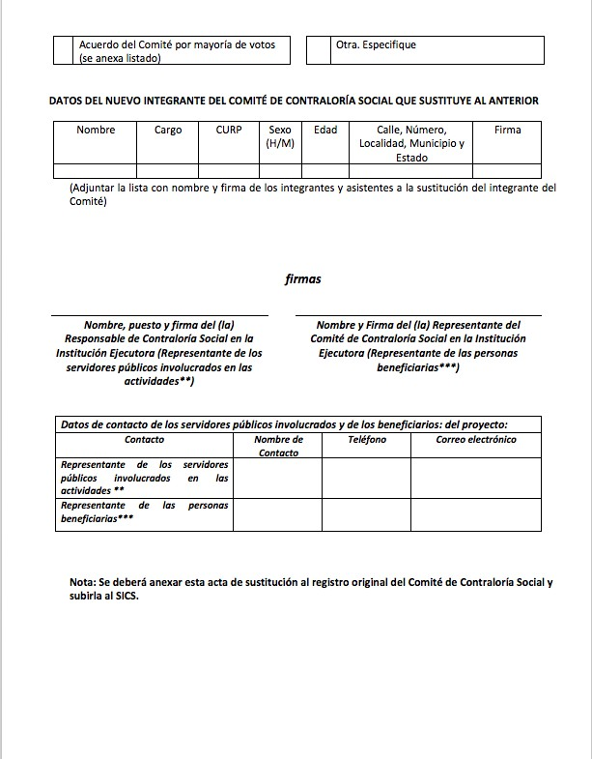

En la sección III se reporta el nombre primeramente del anterior integrante y posteriormente del nuevo integrante
En la sección I datos generales y en la sección II datos de la obra o apoyos del programa, Van los mismos datos reportados en la minuta 3

Datos de contacto de siempre, del representante del CS y del representante del comité del CS

Anexo 5. Solicitud de Información y Estrategias de
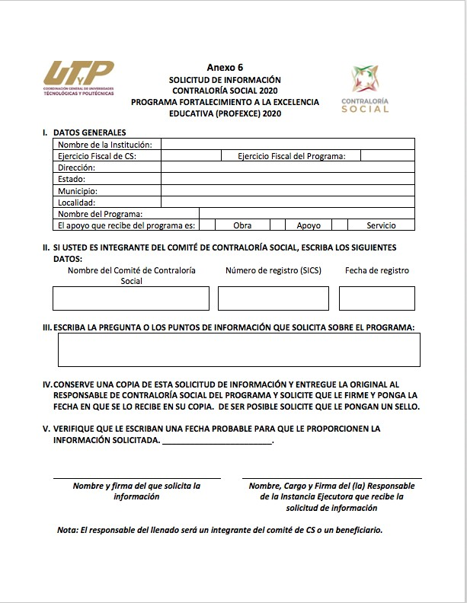
Vigilancia

En caso de que los integrantes del comité́ tengan preguntas relacionadas con la operación del programa, dichos cuestionamientos podrán formularse utilizando el formato solicitud de información (anexo 7 para el caso PRODEP y el responsable de la CS resolverá sus dudas.

Anexo 7. Informe Final del Comité de Contraloría
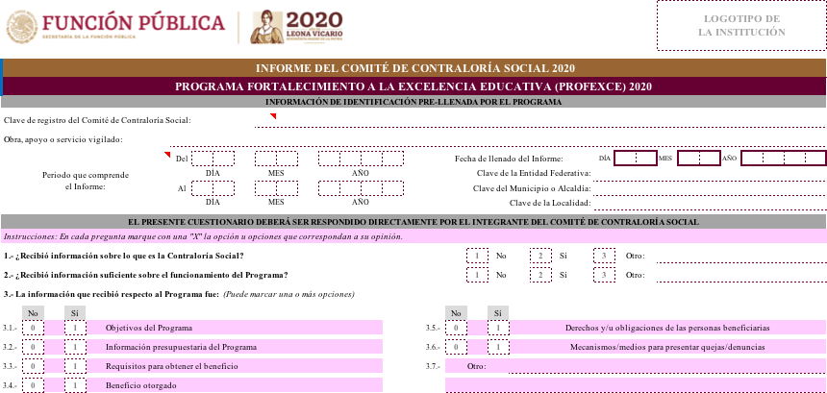
Social
El Comité́ de Contraloría Social en su reunión número 7 (objetivo 7), contestarán el formulario del Informe Final.
El Responsable pondrá el logotipo de su Universidad, verificar que se encuentre llenado y firmado correctamente y se
encargará de subirlo a la página de la Universidad.

El informe final deberá subirse a más tardar a los 30 días naturales posteriores a su ejecución y deberá estar en el SICS antes del 31 de diciembre

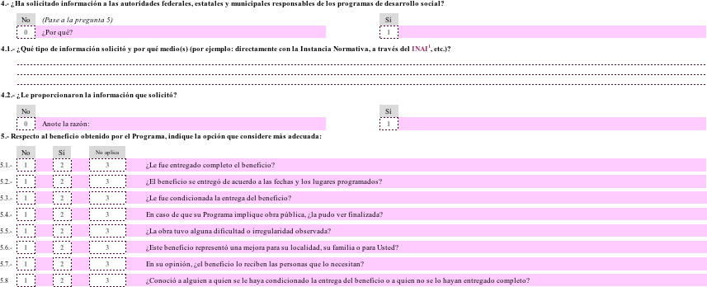

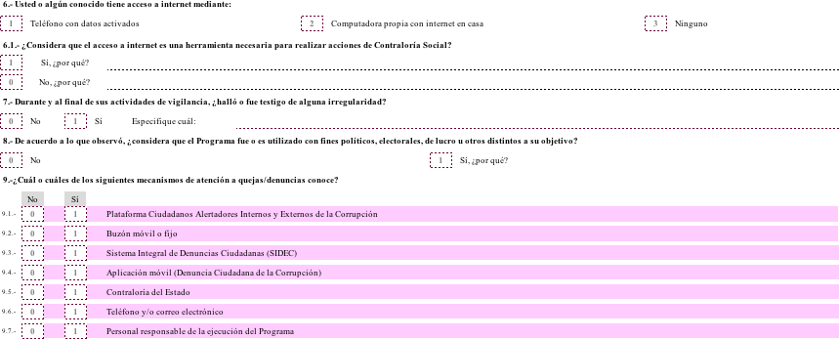

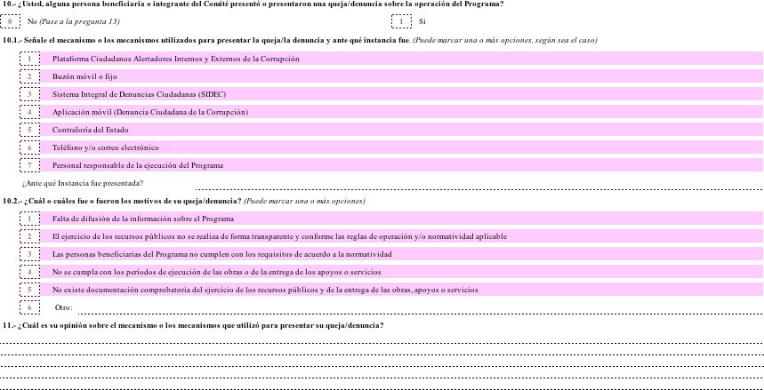

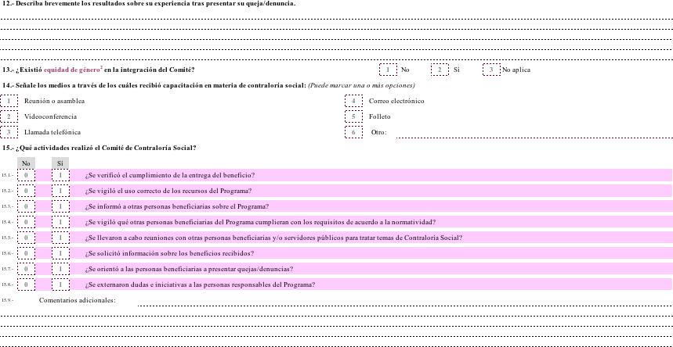

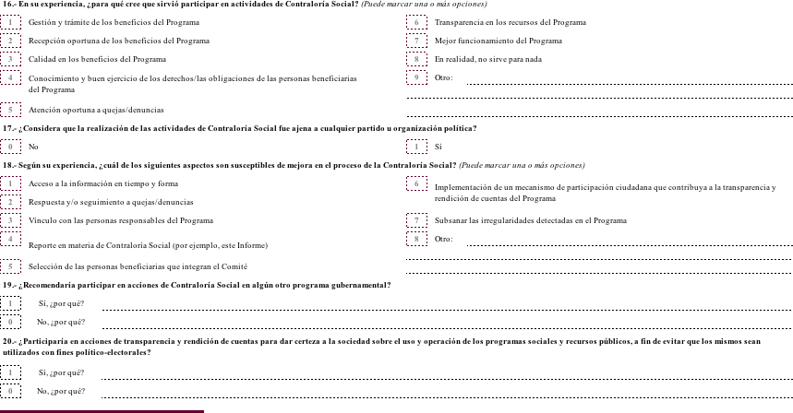

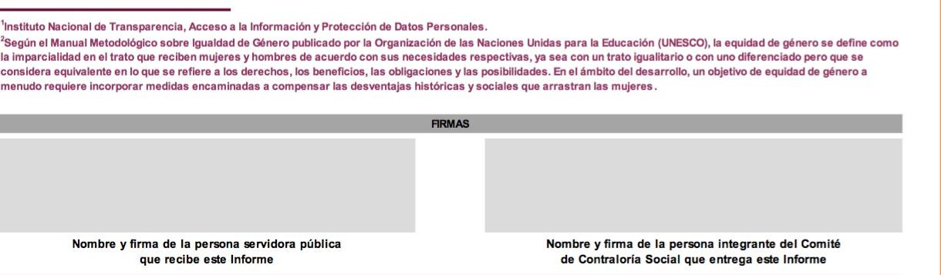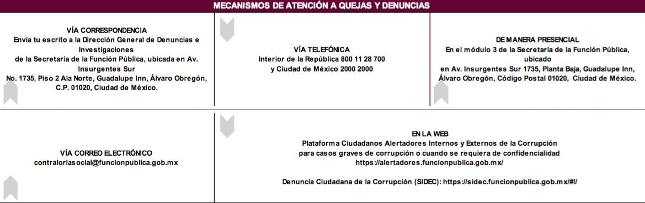

Anexo 8. Cedula de Quejas y Denuncias

Anexo 8
CÉDULA DE QUEJAS Y DENUNCIAS 2020 PROGRAMA FORTALECIMIENTO A LA EXCELENCIA EDUCATIVA
(PROFEXCE) 2020
- Nombre de la Institución Educativa:

- Fecha de Interposición

- Programa
DATOS DE IDENTIFICACIÓN DEL PROMOVENTE
- Anónimo

- Nombre

- Apellido Paterno

- Apellido Materno

- Sexo H M

- Edad

- Escolaridad
No tiene Media Superior Maestría
Primaria Carrera Técnica Doctorado
Secundaria Licenciatura Se desconoce

- Ocupación
Ama de casa Comerciante Empresario Profesionista
Becario Contratista Estudiante Servidor Público
Campesino Desempleado Obrero Transportista Catedrático Empleado Prestador de Servicio

- Razón Social 13) Teléfono 14) Correo Electrónico 15) Correspondencia
TIPO DE HECHO
- Tipo de Hecho
Uso con otros fines (lucro,
Aplicación del Recurso político)
Ejecución del Programa Condicionamiento del Apoyo
Servicio Ofrecido Otros

- ¿Esta relacionado con un Programa Público Federal? Sí No

DATOS DE QUEJA O DENUNCIA

- ¿De qué Institución es el trámite/servicio o el personal con quien trató?

- ¿Quería realizar un trámite y servicio? Sí No

- ¿Le solicitaron dinero o algo adicional? Sí No
DATOS DEL SERVIDOR PÚBLICO DENUNCIADO

- Nombre (s)

- Apellidos

- Dependencia

- Cargo que desempeña

- Adscripción

- Trámite o servicio que motivó la petición
SEÑAS PARTICULARES
- Sexo H M

- Señas Particulares
LOS HECHOS
Datos Generales de los Hechos
29) Entidad Federativa 30) 2Delegación/ Municipio

31) Localidad 32) Otros

33) Fecha de los hechos 34) Hora de los Hechos :

- Lugar Específico de los hechos

- Narración de los hechos

ELEMENTOS DE PRUEBA

- Pruebas Sí No

- Especificar

- Testigos Sí No

- Nombre (s) 41) Teléfono 42) Domicilio

- Nombre del Ciudadano Promovente

- Nombre de Quien Encuestó

- Archivos electrónicos
 | MECANI SMOS DE ATENCIÓN A QUEJAS Y DENUNCIAS
 | VÍA CORRESPONDENCIA  Envía tu escrito a la Dirección General de Denuncias e Investigaciones  de la Secretaría de la Función Pública, ubicada en Av. Insurgentes Sur  No. 1735, Piso 2 Ala Norte, Guadalupe Inn, Álvaro Obregón,  C.P. 01020, Ciudad de México. | VÍA TELEFÓNICA  Interior de la República 800 11 28 700  y Ciudad de México 2000 2000 | DE MANERA PRESENCIAL  En el módulo 3 de la Secretaría de la Función Pública, ubicado  en Av. Insurgentes Sur 1735, Planta Baja, Guadalupe Inn,  Álvaro Obregón, Código Postal 01020, Ciudad de México.
 | VÍA CORREO ELECTRÓNICO  contraloriasocial@funcionpublica.gob.mx | EN LA WEB  Plataforma Ciudadanos Alertadores Internos y Externos de la Corrupción para casos graves de corrupción o cuando se requiera de confidencialidad https://alertadores.funcionpublica.gob.mx/  Denuncia Ciudadana de la Corrupción (SIDEC): https://sidec.funcionpublica.gob.mx/#!/

Este es el formato A8 Cédula de Quejas y Denuncias a utilizar en caso de alguna queja o denuncia para el Programa PRODEP 2021

Anexo 9. Reporte de Quejas y Denuncias

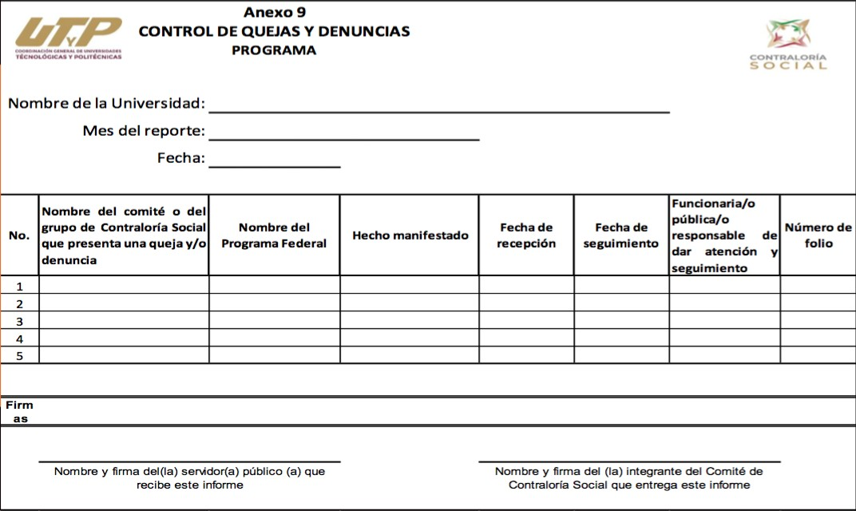
formato A9 referente al Control de Quejas y Denuncias de Contraloría Social para el caso de los Programas PFCE o PROFEXCE

También que tengan presente que la información recibida, será revisada junto con los Órganos Internos de Control correspondientes para fortalecer la atención a quejas y denuncias.

Es importante que sepan que las quejas y/o denuncias presentadas por parte de las Contralorías Sociales por cualquier medio, se compartirán con la Coordinación de Vinculación con Organizaciones Sociales y Civiles de la SFP de manera mensual a través de la DGUTyP.

Medios para presentar quejas y denuncias por parte de los miembros del Comité de Contraloría Social o Beneficiarios:
En la Secretaria de la Función Pública:
- Denuncia Ciudadana de la Corrupción (SIDEC): https://sidec.funcionpublica.gob.mx/#!/
- Vía correspondencia: Envía tu escrito a la Dirección General de Denuncias e Investigaciones de la secretaría de la Función pública en Av.
Insurgentes Sur No. 1735, Piso 2 Ala Norte, Guadalupe Inn, Álvaro Obregón, CP 01020, Ciudad de México.
- Vía telefónica: En el interior de la República al 800 11 28 700 y en la Ciudad de México 55 2000 2000
- Presencial: En el módulo 3 de la secretaría de la Función pública ubicado en Av. Insurgentes Sur 1735, PB, Guadalupe Inn, Álvaro Obregón,
Código Postal 01020, Ciudad de México.
- Vía correo electrónico: contraloriasocial@funcionpublica.gob.mx
- Plataforma: Ciudadanos Alertadores Internos y Externos de la Corrupción. La plataforma de alertadores está diseñada para atender casos graves de corrupción y/o en los que se requiere confidencialidad: https://alertadores.funcionpublica.gob.mx
- Aplicación “Denuncia Ciudadana de la Corrupción”.
En la Instancia Normativa
- Correo electrónico especial: quejas_denuncias@nube.sep.gob.mx, con el objeto de facilitar a los miembros de las comunidades universitarias y población en general, la emisión de preguntas y/o sugerencias o, en su caso, inconformidades sobre el desarrollo de los proyectos apoyados con
recursos del Programa de Programa para el Desarrollo Profesional Docente (PRODEP)
- Directamente en la Subdirección de Evaluación de la Coordinación General, con la Lic. Sonia Tapia García, Subdirectora de Evaluación o con la Mtra. María del Consuelo Romero Sánchez, Jefe de Departamento de Evaluación Institucional, en Av. Universidad 1200, Colonia Xoco, Alcaldía
Benito Juárez, Ciudad de México, México C.P. 03330; o bien,
- Telefónicamente: Comunicarse al (01 55) 3601 1610 o al Conmutador de la SEP: (0155) 3601-1600, extensiones 67150 o 67146,
- Correos electrónicos personales: stapia@nube.sep.gob.mx o consuelo.romero@nube.sep.gob.mx

  - Mecanismos para la captación y seguimiento

Importante:
El seguimiento se realizará por lo menos dos veces al año, el primero será un mes después de que se solicite a las Instancias Ejecutoras el inicio de las actividades de CS y el segundo al final del ejercicio

Reporte 1 “Relación de documentos de Contraloría Social
validados en el sistema SICS”
Reporte 2 “Relación de documentos de Contraloría Social en la página
electrónica de la Instancia Ejecutora”

- Mecanismos para la captación y seguimiento
Cada IE deberá realizar en su respectiva página WEB lo siguiente:
Ubicar una liga de acceso para consultar la información concerniente a la Contraloría Social del PRODEP, utilizando para ello el siguiente logotipo:

Al ingresar debe estar diferenciado el ejercicio fiscal que se trate y el Programa, para estar en condiciones de
diferenciarlos y consultarlos en los próximos años.
IMPORTANTE:
Deberán de subir la información en las Actividades de Contraloría Social en la Sección de Contraloría Social en la Página WEB de la universidad y posteriormente en el Sistema Informático de Contraloría Social (SICS), una vez que la secretaría de la Función pública lo indique, debido a la actualización de éste

